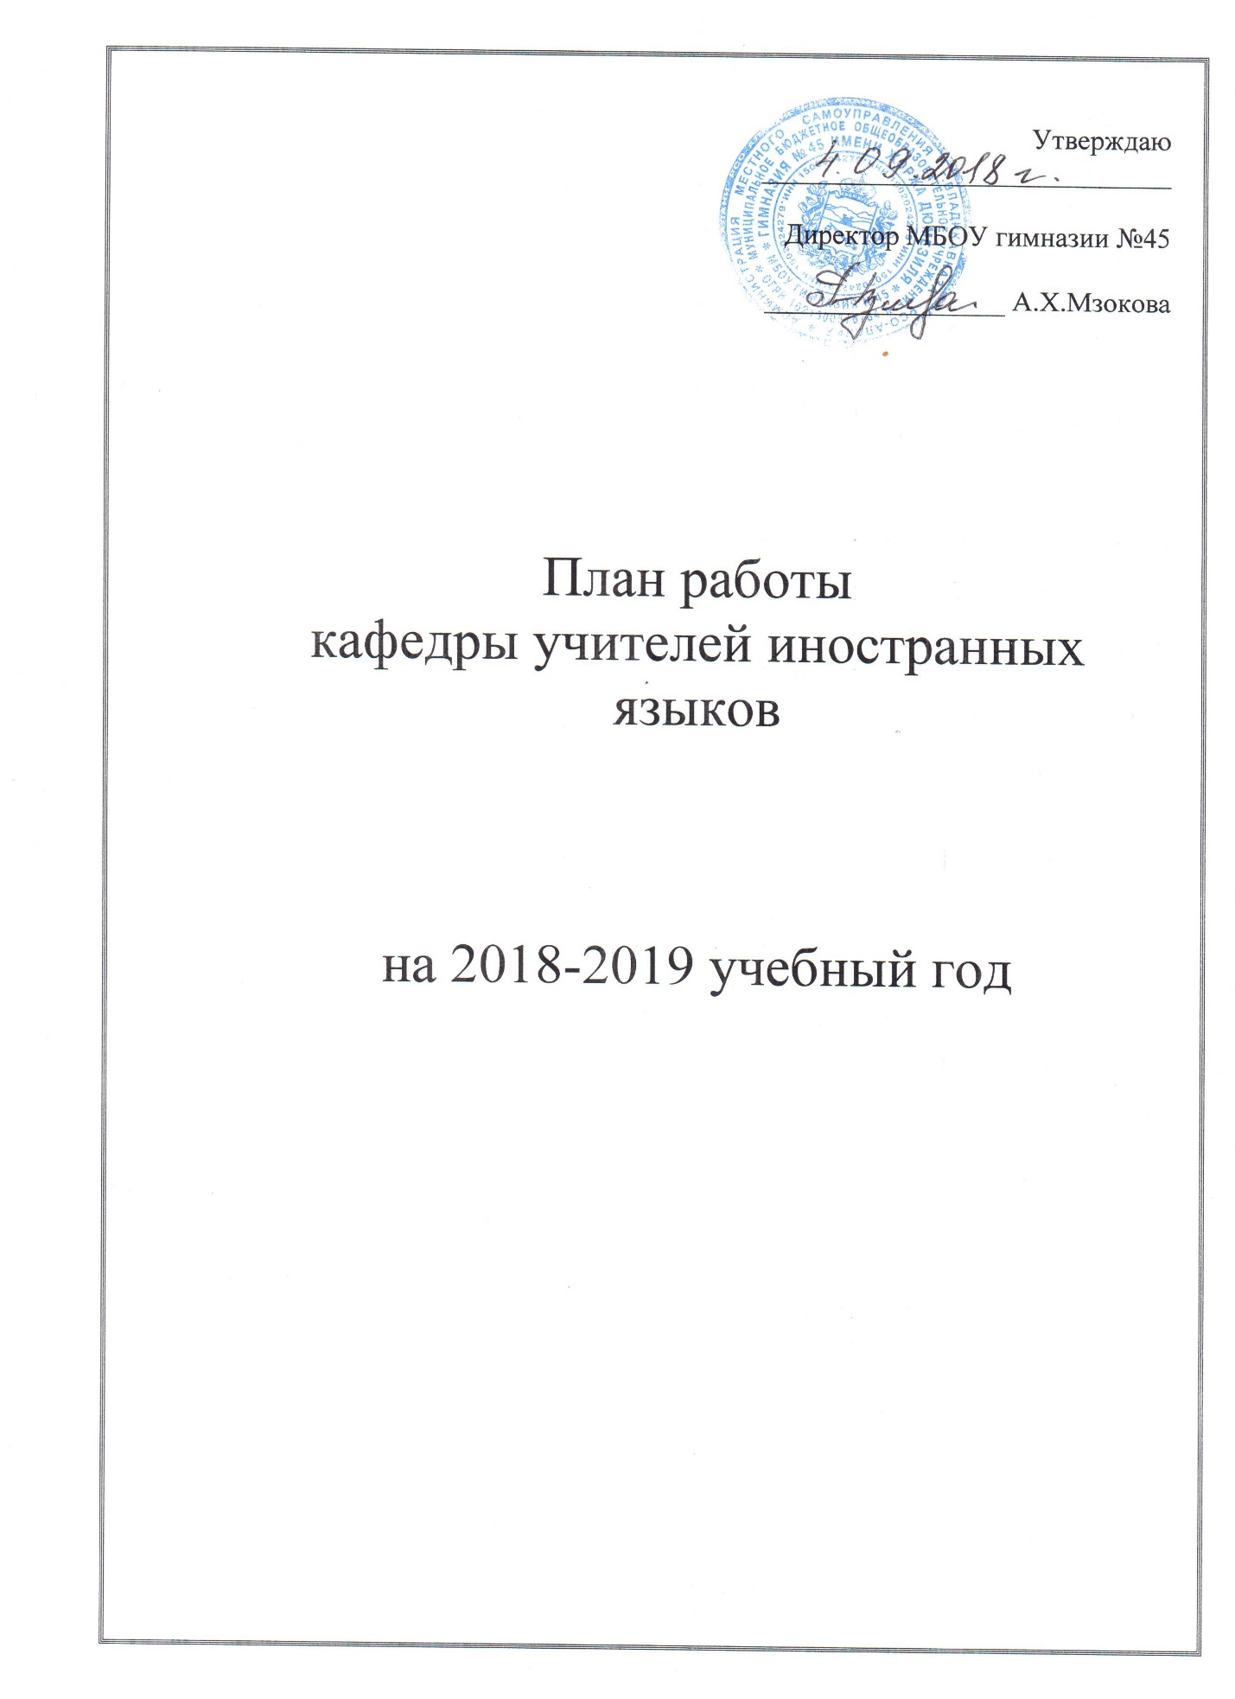

План работы на 2018-2019уч.год
№ | Заседание № 1. 29.08.2018 КРУГЛЫЙ СТОЛ. | Ответственный
 | Анализ работы кафедры учителей иностранных языков за 2017-2018уч. год | Загашвили И.И.
 | Обсуждение и утверждение плана работы кафедры иностранных языков на 2018-2019уч. Год; утверждение рабочих программ, планов по самообразованию, учебников, ведомостей промежуточной аттестации и исследовательских работ. | Кафедра
 | Распределение обязанностей и поручений среди членов кафедры. | Кафедра
 | Ознакомление с новыми нормативно-правовыми документами, программами, об аттестации учителей и об авторских программах. ФГОС. | Шотаева Ж.К.
 | Реализация ИП в 10-11 классах (углублённое изучение). | Загашвили И.И.
 | Анализ ОГЭ, ЕГЭ, ВПР и мониторингов. | Шотаева Ж.К.
Заседание № 2. Ноябрь
 | Инновационная деятельность педагогов кафедры иностранных языков.  Подготовка публикаций на педагогических сайтах. Участие в научно-практических конференциях. Работа персональных сайтов учителей. | Коновалова Ж.Б.
 | Обсуждение плана участия в городских мероприятиях по иностранным языкам (олимпиады, семинары, конкурсы). | Шотаева Ж.К.
 | Подготовка и проведение конкурса видеопроектов «Достопримечательности стран изучаемого языка» | Каирова М.Р.
 | Изучение демоверсий ЕГЭ и ОГЭ. | Ярошенко Н.О.  Бугулова Л.М.
 | Использование учебно-тестовых заданий с ориентацией на самостоятельную работу учащихся на уроках иностранного языка. | Тедеева Л.А.
Заседание № 3. Январь
 | Практикум по ЕГЭ, ОГЭ. Раздел «Письмо». «Говорение». Мастер-класс. | Туаева Т.Г.
 | Подготовка к Дюмезилевским чтениям. Обсуждение предметной недели и составление плана мероприятий. | Загашвили И.И.
 | Работа по созданию банка диагностических методик оценки качества образовательной среды, в соответствии с ФГОС. | Шотаева Ж.К.
 | Публикация материалов учителей в различных СМИ города, страны (печатные и электронные) | Каирова М.Р.
Заседание № 4. Март
1. | Исследовательская деятельность учащихся на иностранных языках. | Загашвили И.И.
2. | Участие учителей в вебинарах, семинарах, конференциях различного уровня. | Коновалова Ж.Б.
3. | Нестандартные формы обучения на уроках иностранного языка (экскурсии, ток-шоу, интервьюирование, интеллектуальные игры). | Каирова М.Р.
4. | Технологии обучения иностранным языкам в контексте требований ФГОС второго поколения. | Догузова Ф.Г.
5. | Подготовка и проведение промежуточной аттестации по иностранным языкам (2-8 кл.)  Активизация подготовки учащихся 9 и 11 классов к сдаче ОГЭ и ЕГЭ | Кафедра
Заседание № 5. Май (КРУГЛЫЙ СТОЛ).
 | Активизация творческого самовыражения учащихся с помощью проектной деятельности на уроке иностранного языка. | Коновалова Ж.Б.
 | Анализ работы кафедры за 2018-2019 учебный год. | Загашвили И.И.
 | Отчёт учителей по аттестации. | Кафедра
4. | Анализ работы по подготовке учащихся к сдаче итоговой аттестации .(Формирование методической копилки) . | Туаева Т.Г. Тедеева Л.А. Бугулова Л.М.
5. | Участие учителей в олимпиадах различного уровня, в том числе интернет-олимпиадах и конкурсах. (Обобщение опыта). | КРУГЛЫЙ СТОЛ.
6. | Анализ ВПР, промежуточной аттестации. | Шотаева Ж.К.
7. | Формирование целей и задач на новый учебный год. | Загашвили И.И.

